|  |
| --- |
| Amazigh app  Technisch Ontwerp |
|  |

Monkeybussiness



Namen: Rick, Job, Momand

Studiejaar: 2020 – 2021

Werkgroep: LO8E-AMO2

Projectleider: M.Boukiour

Inleverdatum: 20 november 2020

Inhoud

Klassendiagrammen 3

Entiteit Relatie Diagram (ERD) 3

# Klassendiagrammen

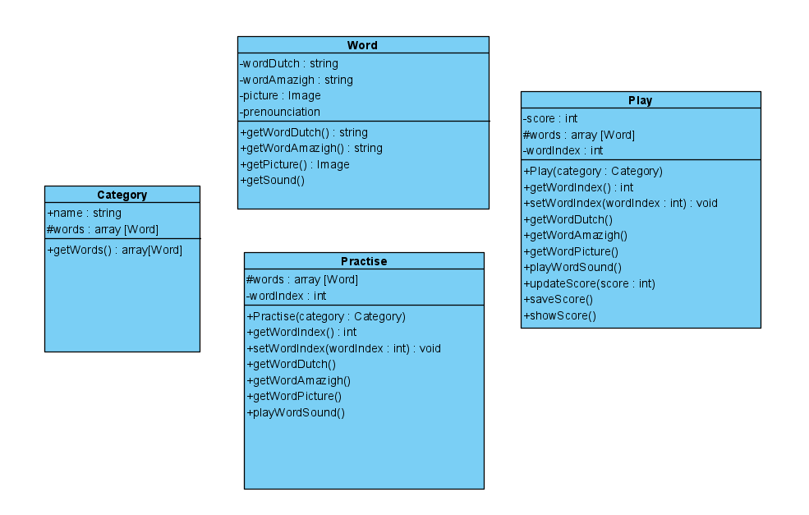

# Entiteit Relatie Diagram (ERD)

